

Actividad individual 5. “Configuración básica de DHCP, DNS y WEB”
.
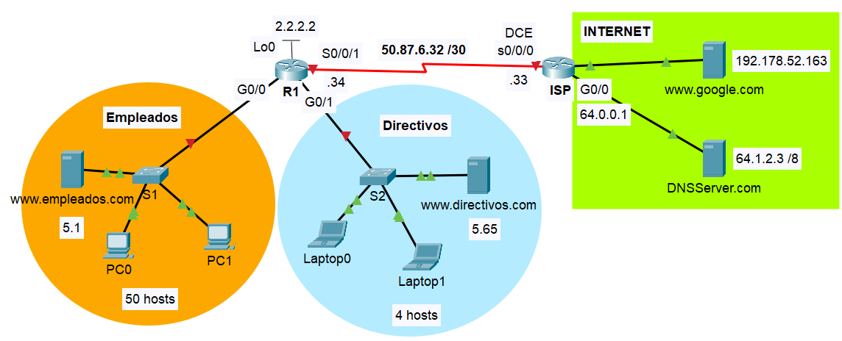

En este escenario, su trabajo es configurar el ruteador R1 para asignar direcciones IPv4 en dos subredes diferentes conectadas al ruteador.

Descarga el archivo: Act5_matrícula.pkt. Este archivo contiene la configuración parcial de la implementación para este diseño de red.

- Realice el diseño de red de la gráfica. Utiliza la dirección IP 200.10.5.0 /24 para diseñar un esquema de direccionamiento de máscaras de longitud variable (VLSM) que de servicio a esta red con restricciones de conectividad. NOTA: Tomar en cuenta una dirección extra para la interface del ruteador en la subredes Gigabit ethernet.

Requisitos de conectividad | Prefijo de red | Máscara de subred (decimal) | Dirección de subred | Primera IP válida | Última IP válida | Dirección de Broadcast
Empleados
(50 hosts)
Directivos
(4 hosts)

- Asigne y escribe en cada línea de la tabla, las direcciones IP de las interfaces de los equipos de interconexión y su máscara en notación punto decimal. Por motivos de estandarización se ha decidido que:
- La dirección IP de las interfaces GE será la última dirección IP válida de la subred.
- La dirección IP de las interfaces virtuales de los switches será la penúltima dirección IP válida de la subred.

Dispositivo | Interface | Dirección IP | Máscara de subred (decimal) | Default Gateway
R1 | G0/0 |  |  | N/A
 | G0/1 |  |  | N/A
 | Lo0 | 2.2.2.2 | 255.255.255.248 | NA
S1 | VLAN 1
S2 | VLAN 1

- Configure la IP estática, máscara de subred, default-gateway y servidor dns del servidor DNSServer.com
- Configure la IP estática, máscara de subred, default-gateway y servidor dns de los servidores: www.empleados.com y www.directivos.com
- Complete la configuración del router y switches:
- Configure las interfaces Gigabit Ethernet del router R1.
- Configure la VLAN1 y el default Gateway de los switches S1 y S2.
- Instale en el router R1 una ruta por default hacia Internet.
- Instale en el router R1 el servicio DHCP distribuido para asignar direcciones a los equipos terminales de la subred de Empleados y de la subred de Directivos.
- Excluye la IP de los default Gateway, la IP de los servidores de Empleados y Directivos y la IP de los switches.
- Configure la IP del servidor DNS.
- En el ISP configure rutas estáticas hacia las redes internas de la empresa.
- Habilite el servicio HTTP y HTTPs en todos los servidores (www.empleados.com, www.directivos.com, www.google.com y DNSServer.com.)
- Habilite el servicio DHCP en todos los equipos terminales (PC0, PC1, Laptop0 y Laptop1).

- Realice pruebas de conectividad entre los dispositivos, a la interface Loopback 0 y hacia los sitios externos.

Desde | Hacia | Dirección IP (Hacia) | Ping  (Fail / Success)
PC0 | Laptop0
PC1 | Lo0 | 2.2.2.2
Laptop1 | Lo0 | 2.2.2.2
www.empleados.com | www.google.com | 192.178.52.163
www.directivos.com | DNSserver.com | 64.1.2.3

- Realice pruebas de accesos por web a los servidores de empleados, directivos, Google y DNS utilizando su dirección IP.

Desde | Hacia | Dirección IP (Hacia) | Web Browser  (Fail / Success)
PC0 | www.empleados.com | 200.10.5.1
PC0 | www.directivos.com | 200.10.5.65
PC0 | www.google.com | 192.178.52.163
PC0 | DNSserver.com | 64.1.2.3

- Configure el servidor DNS con registros para el servidor de Google, Empleados, Directivos y DNS. Active el servicio DNS.
En general, los registros DNS se realizan ante empresas, pero en esta actividad, usted controla el servidor dns en Internet.
    - Haga clic en DNSServer y luego en Services (Servicios) > DNS.
    - Agregue los siguientes registros del recurso:
Nombre del registro de recurso | Dirección
www.google.com | 192.178.52.163
www.empleados.com | 200.10.5.1
www.directivos.com | 200.10.5.65
DNSServer.com | 64.1.2.3
    - Cierre la ventana DNSServer.

- Realiza pruebas de accesos por web a los servidores de empleados, directivos, Google y DNS utilizando su nombre de dominio.

Desde | Hacia | Web Browser  (Fail / Success)
Laptop0 | www.empleados.com
Laptop0 | www.directivos.com
Laptop0 | www.google.com
Laptop0 | DNSserver.com

